Dejte se do jarních úprav a tvoření s barvami ve spreji od Primalexu
Praha, 26. dubna 2017 – Cítíte taky na jaře ten příliv kreativní energie? Neváhejte už ani chvilku
a pusťte se do vylepšování domova. S novou řadou barevných a speciálních sprejů od Primalexu snadno vytvoříte originální bytové doplňky, dáte nový vzhled nábytku nebo obnovíte sice funkční, ale opotřebovanou koupelnu. Se spreji Primalex se dobře pracuje: spolehlivě kryjí, rychle schnou
a pořídíte je za rozumnou cenu.

Pět jarních projektů
Jestli vás už svrbí ruce, vyberte si jeden z našich jednoduchých projektů se spreji. A nebojte se improvizovat podle svého. S novou řadou barev ve spreji Primalex bude výsledek vypadat vždycky dobře.

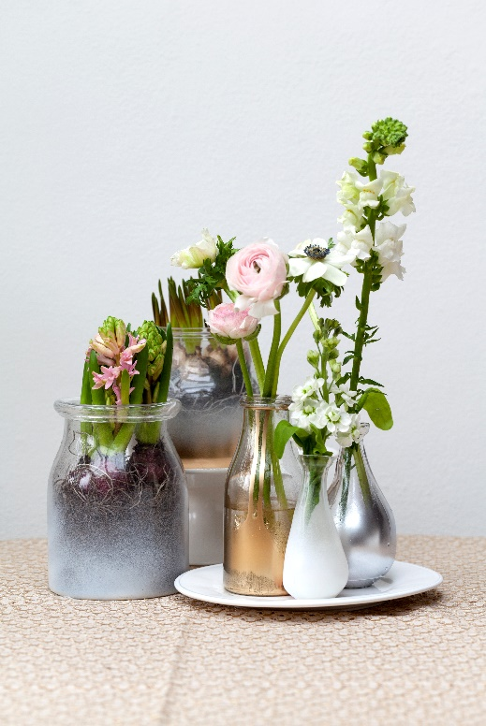
- Přeneste si kousek bující přírody k sobě domů. Na set 4 obrázků potřebujete stejný počet různých větviček a malířských pláten, které už připravené koupíte v papírnictví. Plátna nabarvěte sprejem, po zaschnutí přiložte větvičku a přestříkejte kontrastní bílou barvou. Barvy rychle schnou, takže za pár minut můžete pořádat vernisáž.
- Kdo říká, že jarní úklid musí být nuda? Vyberte si spreje v oblíbené barvě a přestříkejte obyčejná šatní ramínka. Vaše skříň dostane úplně nový šmrnc.
- Zlatá a stříbrná jsou v kurzu. S metalickým sprejem Primalex není nic snazšího než ze staré, nudné vázy udělat trendy doplněk. Vázy a nejrůznější lahvičky nebarvěte celé, vyzkoušejte si aktuální styl ombré, kdy je úplně nabarvená jen spodní část a směrem nahoru se barva ztrácí. Přesně na tento efekt jsou spreje dokonalé.
- Tmavé židle po babičce nevyhazujte, ale dejte jim novou, romantičtější podobu. Kupte si šablonu (může to znít podivně, ale zkuste ty cukrářské, mají nádherné vzory) nebo zapátrejte ve skříních po staré háčkované dečce, udělá podobnou službu. Přilepte ji páskou a přestříkejte bílým sprejem. Aby nový vzor dokonale držel, naneste ještě vrstvu transparentního laku ve spreji.
- Předělávat opotřebovanou koupelnu je drahé, ale se sprejem se dá ledacos zachránit. Odštípnutý lak na pračce nebo odprýsknutý povrch umyvadla opravte speciální barvou na bílé spotřebiče a sanitu. Pak se dobře rozhlédněte po koupelně, co by se dalo ještě oživit. Co třeba přestříkat úchytky na koupelnové skřínce nějakou barvou? Uvidíte, jak snadno a rychle koupelna dostane svěžejší vzhled.

Jak vybírat barvu ve spreji
Nabídka sprejů na českém trhu není zrovna přehledná, a právě to se Primalex rozhodl změnit. Vybral nejpopulárnější výrobky a odstíny a každý z nich doplnil obrázkem s příkladem použití. S novými spreji značky Primalex je tedy hned jasné, na co se hodí, nemusíte dlouze studovat obal.

U univerzálních akrylátových barev ve spreji si můžete vybrat z 24 atraktivních odstínů a použít je uvnitř i venku. Vhodné jsou na kov, dřevo, plast i keramiku, záleží jen na vaší fantazii, co všechno si zaslouží vylepšit. Mezi speciálními spreji najdete transparentní lak v matné i lesklé variantě a také

stříbrný a zlatý metalický sprej. O radost z výsledku se postará rychlé schnutí, vysoká přilnavost a odolnost.

O značce Primalex
Základem sortimentu značky Primalex jsou malířské nátěry, které si získaly oblibu jednoduchou aplikací, velkým výběrem druhů, a především trvale stabilní kvalitou, která je kromě vlastní laboratoře kontrolována organizací ITC Zlín. Primalex je jednou z mála značek, jež certifikovala systémy ISO 9001, ISO 14001 a OHSAS 18001 společně, a získala tak Zlatý certifikát pro integrovaný systém řízení. Obdržela také mezinárodně uznávané certifikáty IQNet. Primalex dodává na trh kompletní spektrum nátěrových hmot zahrnující vnitřní malířské nátěry, fasádní barvy, omítky, barvy na kov a dřevo, zateplovací systém a prostředky na úpravu podkladu. Disponuje sítí přibližně 300 Kolorovacích center pro obarvování nátěrových hmot. Ta je nejširší v rámci České a Slovenské republiky s ideální dostupností pro spotřebitele ve všech regionech. Spotřebitelům jsou na nejmodernějších strojích na počkání připraveny vysoce kvalitní obarvené interiérové a fasádní nátěry, omítky a barvy na kov
a dřevo.
O skupině PPG
Vizí společnosti PPG je i nadále zůstat předním světovým výrobcem nátěrových hmot a dalších speciálních produktů, které zákazníkům pomáhají chránit a zkrášlovat jejich vlastní výrobky i okolí. Díky inovacím, úsilí o udržitelný rozvoj a kompetenci v oblasti barev pomáhá PPG svým zákazníkům v průmyslu, dopravě, výrobě spotřebního zboží a na trhu autopříslušenství vylepšovat více povrchů různými způsoby než kterákoli jiná společnost. Společnost PPG byla založena v roce 1883, její centrála má sídlo v Pittsburghu a působí v téměř 70 zemích po celém světě. Akcie společnosti PPG jsou obchodovány na New York Stock Exchange (symbol: PPG).

Podrobnější informace získáte na www.primalex.cz, www.ppg.com nebo na Twitteru (@PPGIndustries).

Pro více informací, prosím, kontaktujte:

Petr Kavalír
PPG DECO CZECH
Brand Marketing Manager
Tel.: +420 222 333 717
Mob.: +420 737 285 977
E-mail: petr.kavalir@ppg.com

Lucie Krejbichová
doblogoo s.r.o.
Account Manager
Mobil: +420 602 359 328
E-mail: lucie@doblogoo.cz

